在线考试系统概要设计说明书
0. 导言
0.1 目的
本文档主要针对在线考试系统的总体设计提出要求，同时它还将作为该产品详细设计与开发的重要参考依据。
0.2 范围
本文档包含以下几部分：
1.概述
2.规格说明分析
3.系统体系结构
4.界面设计定义
5.接口定义
6.模块设计
7.数据库设计
8.故障检测和处理机制
0.3 本文档的预期读者
1.设计人员
2.开发人员
3.项目管理人员
4.测试人员
0.4 术语定义
缩写、术语及符号 | 解 释
E-R图 | 逻辑关系图
SSH | Struts,Spring,Hibernate框架
界面流 | 界面访问流程
0.5 引用标准
[1]《企业文档格式标准》V1.1 ，XXX软件有限公司
[2]《概要设计格式标准》V1.1 ，XXX软件有限公司软件工程过程化组织
0.6 参考资料
[1]《实战Struts》，Ted Husted，机械工业出版社。
[2]《软件重构》，清华大学出版社。
0.7 版本更新信息
记录文档版本修改的过程，具体版本更新记录如下表所示：
修改编号 | 修改日期 | 修改后版本 | 修改位置 | 修改内容概述
SHOE_01 | 2019-3-26 | V1.0 | 全部 | 初始发布版本
1. 概述
本产品是一套标准的基于WEB的在线考试系统，符合规范。本产品遵循《计算机软件保护条例》的各项规定。建立在互联网标准通信协议之上，其中支持TCP/IP协议， 系统采用B/S结构，满足多个用户通过浏览器访问网站信息及参加考试并查询成绩。同时系统通过JAVA异常处理机制，事务处理机制来应对系统出现的错误，另外通过记录日志的方式来记录访问过程及出现的问题。
2. 系统分析
本系统可以实现用户访问网站前台浏览个人信息，管理员访问网站后台管理学生，试卷及成绩信息。
学生是系统的主要使用人员，学生可以对所学的课程进行自主考核，可以方便地参加在线测试检查自身的学习效果。
教师主要是完成课程考核资料信息的制作上传；习题、试题信息制作并上传，同时可以设置测试参数信息并发布，并对测试结果进行检查和统计。
系统管理员登录后台后，可以对系统基本信息进行管理，如可以对系统中所有成员进行信息管理、在线题库和试卷进行管理，系统管理员还需负责在线考试系统的整体维护。其中成员管理是指可以对系统中的老师和学生的信息进行增删查改；在线题库管理和在线试卷管理即对题库信息和试卷信息的维护。

3. 系统体系结构
根据选用的软件、硬件以及网络环境构造系统的整体框架，划分系统模块，并对系统内各模块之间的关系进行定义。确定已定义的对象以及其组件在系统内如何传输、通信。如果本系统是用户最终投入使用的系统的一个子集，或是将要使用现有的一些其他相关系统，在此应对它们各自的功能和相互之间的关系给予具体的描述。
本产品采用B/S三层结构的体系结构，如下图所示
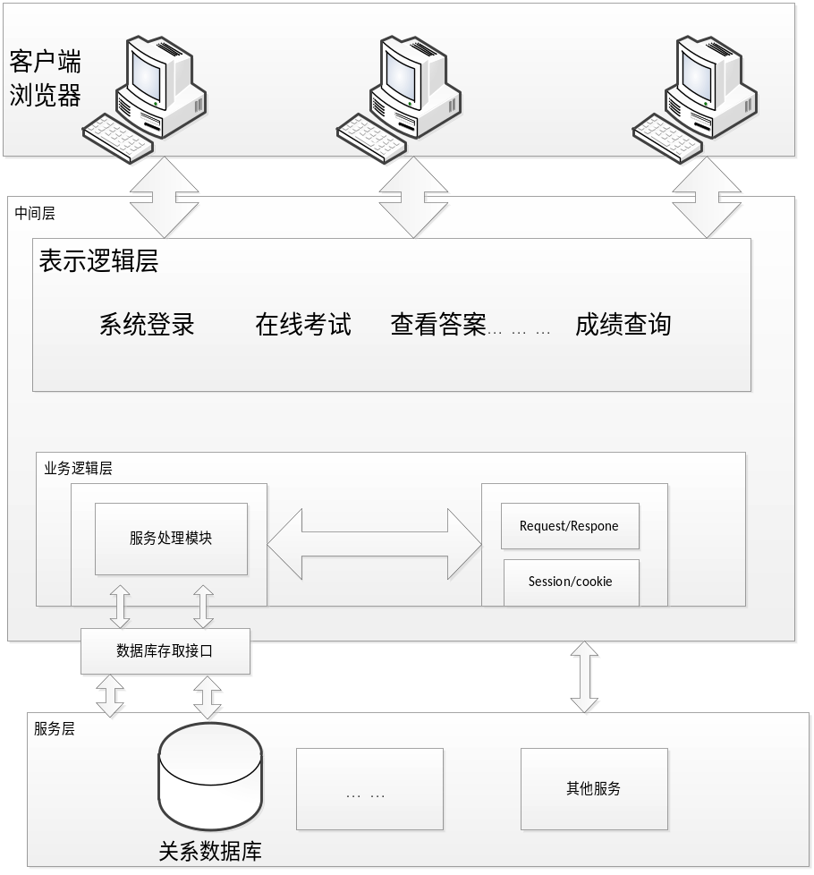
针对B/S三层结构，本产品采用目前比较流行的SSH整合体系结构框架，如下图所示
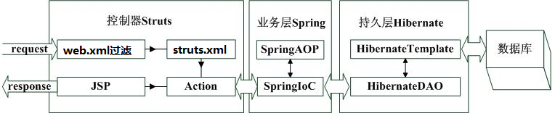
4. 界面设计定义
4.1 前台界面流
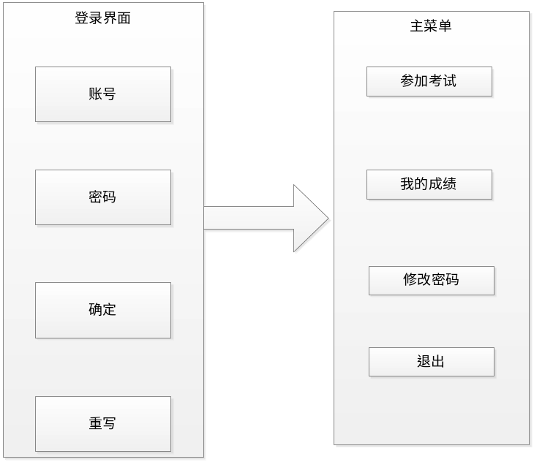
4.1 后台台界面流
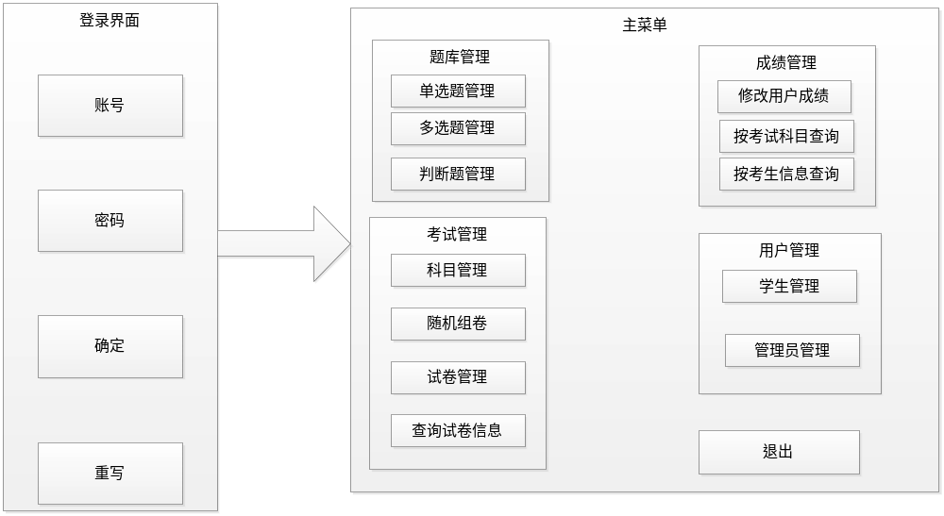
5. 接口定义
（1）人机交互接口
人机交互接口应确定用户采用浏览器同系统交互，包括键盘录入、鼠标操作、Excel文件输入，按照有效数据格式输入。主界面使用iframe框架，头部页面和尾部页面采用独立页面，方便网站统一风格和统一信息修改。
（2）网络接口，主要是服务器和网络拓扑图，如下所示：
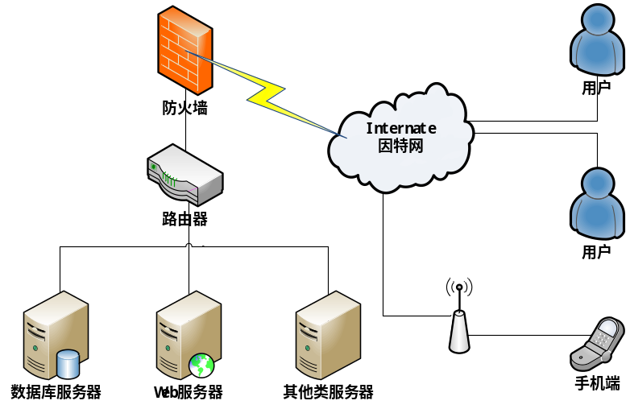
（3）系统与外部接口
主要包括Excel文件导入导出，采用POI接口规范。图片上传采用commons-io和commons-fileupload规范。
（4）系统内模块之间的接口
本系统采用SSH框架实现，其系统模块接口实现如下
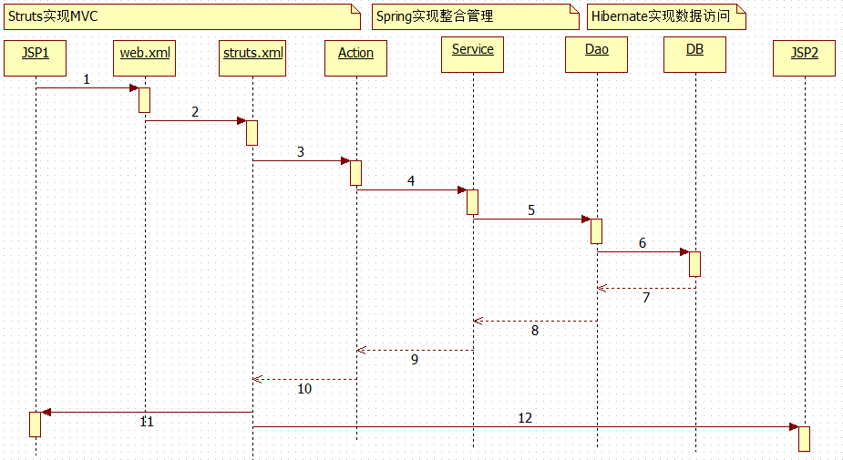
（5）数据库接口
数据库接口采用Hibernate框架访问数据库，并采用C3P0作为连接池。
6. 模块设计
6.1系统前台功能结构图
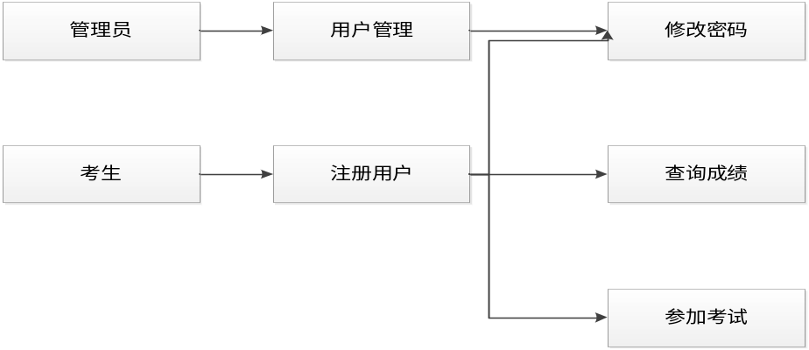
6.2系统后台功能结构图
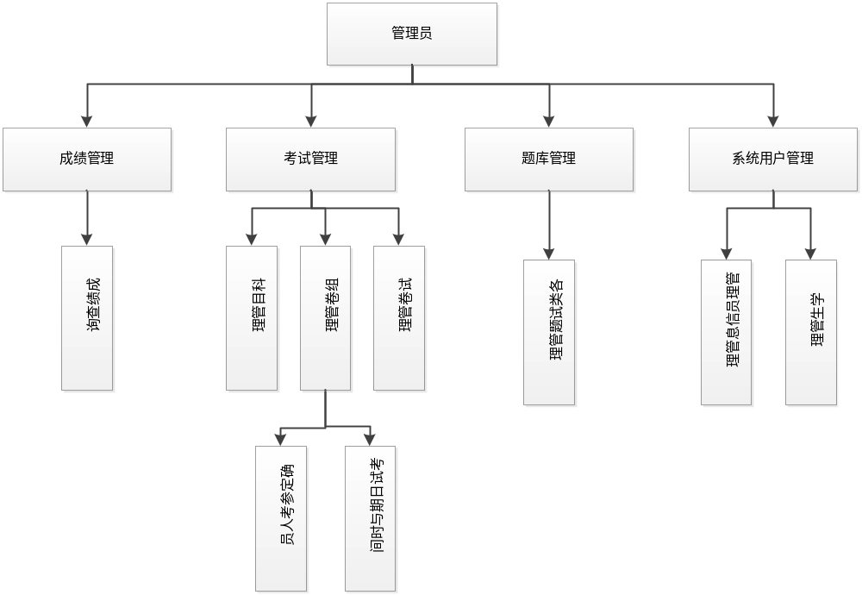
7. 数据库设计
7.1 数据库管理系统选型
本系统使用MySql作为数据信息管理数据库，安装在服务器端，客户端通过浏览器发送请求给T omcat服务器，Tomcat服务器接收到请求再访问数据库做相应的CRUD操作。
MySQL 是一个关系型数据库管理系统，由瑞典 MySQL AB 公司开发，目前属于 Oracle 公司。MySQL 最流行的关系型数据库管理系统，在 WEB 应用方面 MySQL 是最好的 RDBMS (Relational Database Management System，关系数据库管理系统) 应用软件之一。MySQL 是一种关联数据库管理系统，关联数据库将数据保存在不同的表中，而不是将所有数据放在一个大仓库内，这样就增加了速度并提高了灵活性。MySQL 所使用的 SQL 语言是用于访问数据库的最常用标准化语言。MySQL 软件采用了双授权政策（本词条“授权政策”），它分为社区版和商业版，由于其体积小、速度快、总体拥有成本低，尤其是开放源码这一特点，一般中小型网站的开发都选择 MySQL 作为网站数据库。
系统数据流程图如图所示。
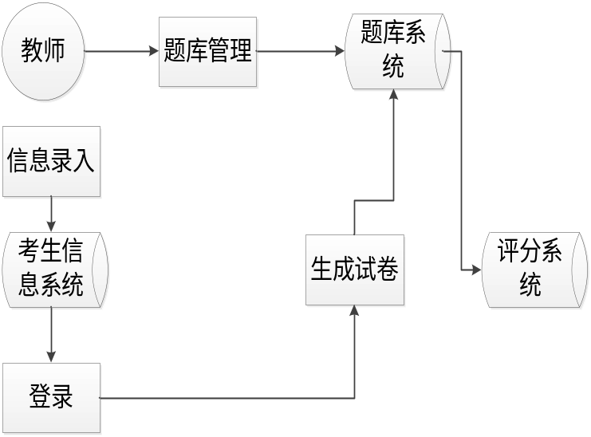
面向管理员的系统数据流程图如图所示
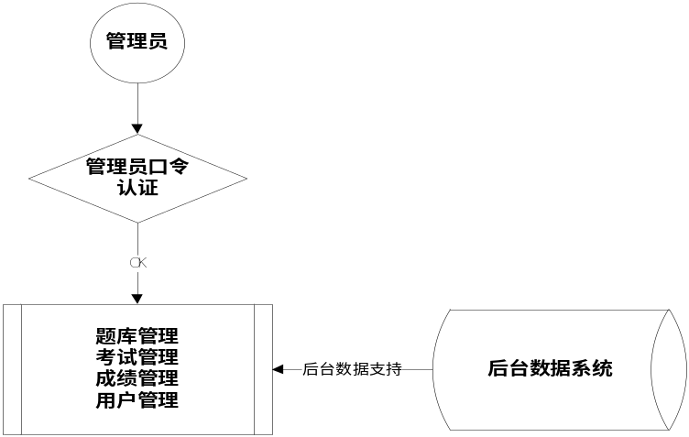
7.2 概念结构设计（E-R图）
1.用户实体
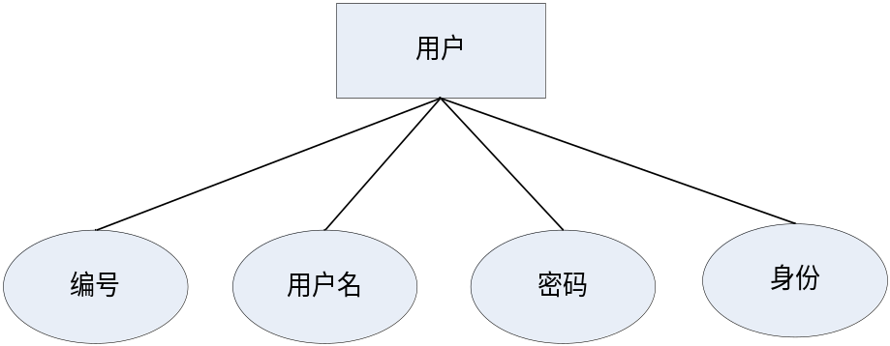
2.学生成绩信息实体
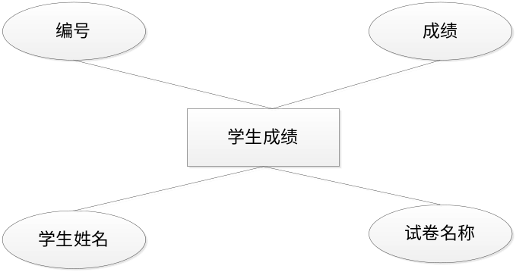
3.试卷信息实体
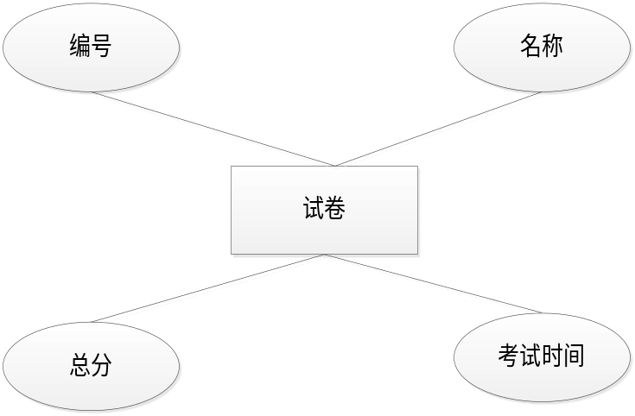
4. 试题库信息实体
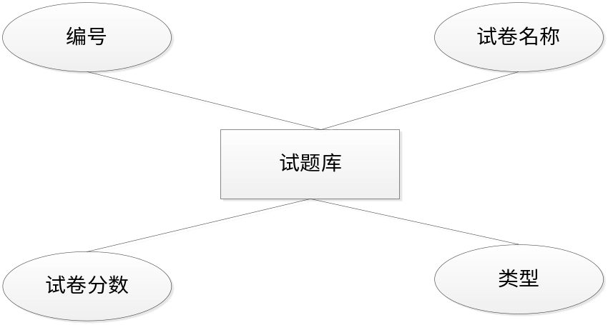

7.3 逻辑结构设计
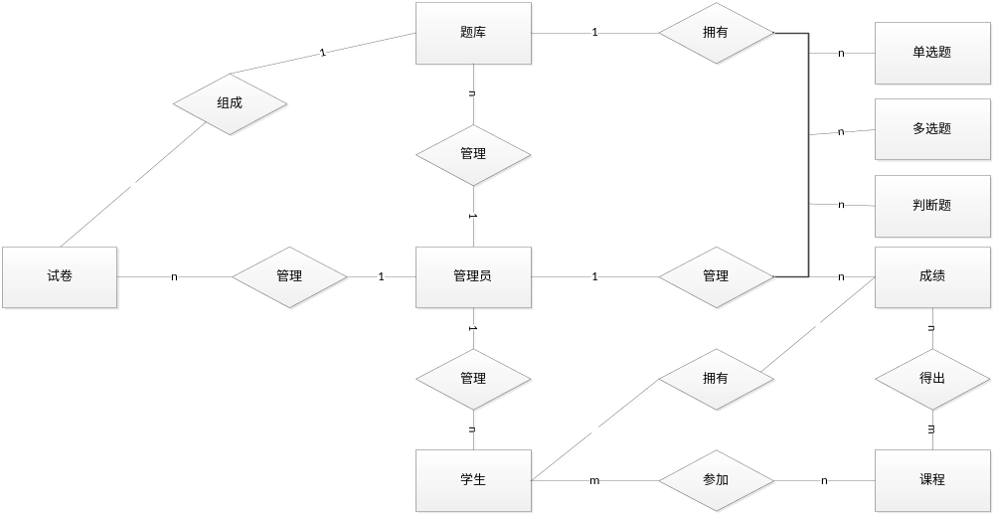
依据逻辑关系图，本系统表结构如下
表1： 用户表（Users）
用户表主要用于保存管理员与教师的信息。
字段名 | 数据类型 | 能否为空 | 是否主键 | 描述
UserID | varchar(20) | No | Yes | 用户编号
UserName | varchar(100) | No |  | 用户姓名
UserPwd | varchar(100) | No |  | 用户密码
UserType | varchar(100) | No |  | 用户类型

表2： 学生表（Student）
此表存储学生的基本信息。
字段名 | 数据类型 | 能否为空 | 是否主键 | 描述
StuID | varchar(20) | No | Yes | 学号
StuName | varchar(100) | No |  | 学生姓名
Password | varchar(100) | No |  | 密码
Email | varchar(100) | Yes |  | 学生邮箱
Grade | varchar(100) | Yes |  | 年级
Department | varchar(100) | Yes |  | 院系
Major | varchar(100) | Yes |  | 专业
Telphone | varchar(100) | Yse |  | 学生联系电话

表3：考试管理表

字段名 | 数据类型 | 能否为空 | 是否主键 | 描述
ExamCode | Varchar(20) | No | Yes | 考试代码
ExamName | varchar(100) | No |  | 考试名称
ExamDate | Datetime(8) | No |  | 考试日期
ExamTime | Datetime(8) | No |  | 考试时间
TotalTime | Int(4) | No |  | 持续时间
Term | varchar(20) | No |  | 学期
Grade | varchar(100) | No |  | 年级
Major | varchar(100) | No |  | 专业
表4：课程管理表

字段名 | 数据类型 | 能否为空 | 是否主键 | 描述
ID | int(4) | No | Yes | 课程编号，自动递增
Grade | varchar(100) | No |  | 年级
Term | varchar(20) | No |  | 学期
Major | varchar(100) | No |  | 专业
Subject | Varchar(100) | No |  | 课程名

表5：试卷管理表

字段名 | 数据类型 | 能否为空 | 是否主键 | 描述
ExamCode | Varchar(20) | No | Yes | 考试代码
PaperNo | Int(4) | No | Yes | 试卷编号
Subject | varchar(100) | No |  | 考试科目
QuestionType | varchar(20) | No |  | 试题类型
QuestionNo | Int(4) | No |  | 试题编号
QuestionMark | Int(4) | No |  | 试题分数
表6：成绩管理表

字段名 | 数据类型 | 能否为空 | 是否主键 | 描述
ExamCode | varchar(20) | No |  | 考试代码
StuID | varchar(20) | No |  | 学号
Subject | varchar(100) | No |  | 考试科目
Score | Int（4） | No |  | 成绩
表7：单选题题库表

字段名 | 数据类型 | 能否为空 | 是否主键 | 描述
ID | Int（4） | No | Yes | 题库编号 自增
Major | varchar(100) | No |  | 专业
Grade | varchar(100) | No |  | 年级
Subject | Varchar(100) | No |  | 考试科目
QuestionNo | Int(4) | No |  | 试题编号，自增
Question | varchar(200) | No |  | 问题内容
ChoiceA | varchar(500) | No |  | 选项A内容
ChoiceB | varchar(500) | No |  | 选项B内容
ChoiceC | varchar(500) | No |  | 选项C内容
ChoiceD | varchar(500) | No |  | 选项D内容
Answer | varchar(1) | Yes |  | 答案
表8：多选题题库表

字段名 | 数据类型 | 能否为空 | 是否主键 | 描述
ID | Int（4） | No | Yes | 题库编号 自增
Major | varchar(100) | No |  | 专业
Grade | varchar(100) | No |  | 年级
Subject | Varchar(100) | No |  | 考试科目
QuestionNo | Int(4) | No |  | 试题编号，自增
Question | varchar(200) | No |  | 问题内容
ChoiceA | varchar(500) | No |  | 选项A内容
ChoiceB | varchar(500) | No |  | 选项B内容
ChoiceC | varchar(500) | No |  | 选项C内容
ChoiceD | varchar(500) | No |  | 选项D内容
ChoiceE | varchar(500) | No |  | 选项E内容
ChoiceF | varchar(500) | No |  | 选项F内容
Answer | varchar(1) | Yes |  | 答案
表9：判断题题库表
用户收货地址主要保存用户配置的物流地址信息。
字段名 | 数据类型 | 能否为空 | 是否主键 | 描述
ID | Int（4） | No | Yes | 题库编号 自增
Major | varchar(100) | No |  | 专业
Grade | varchar(100) | No |  | 年级
Subject | Varchar(100) | No |  | 考试科目
QuestionNo | Int(4) | No |  | 试题编号，自增
Question | Varchar(500) | No |  | 试题内容
Answer | Int(4) | No |  | 正确答案
8. 故障检测和处理机制
8.1 故障检测机制
系统发生故障采用log4j记录日志，将故障写入错误文件
8.2 故障处理机制
系统在业务层采用声明式事务处理，通过事务处理管理异常。

